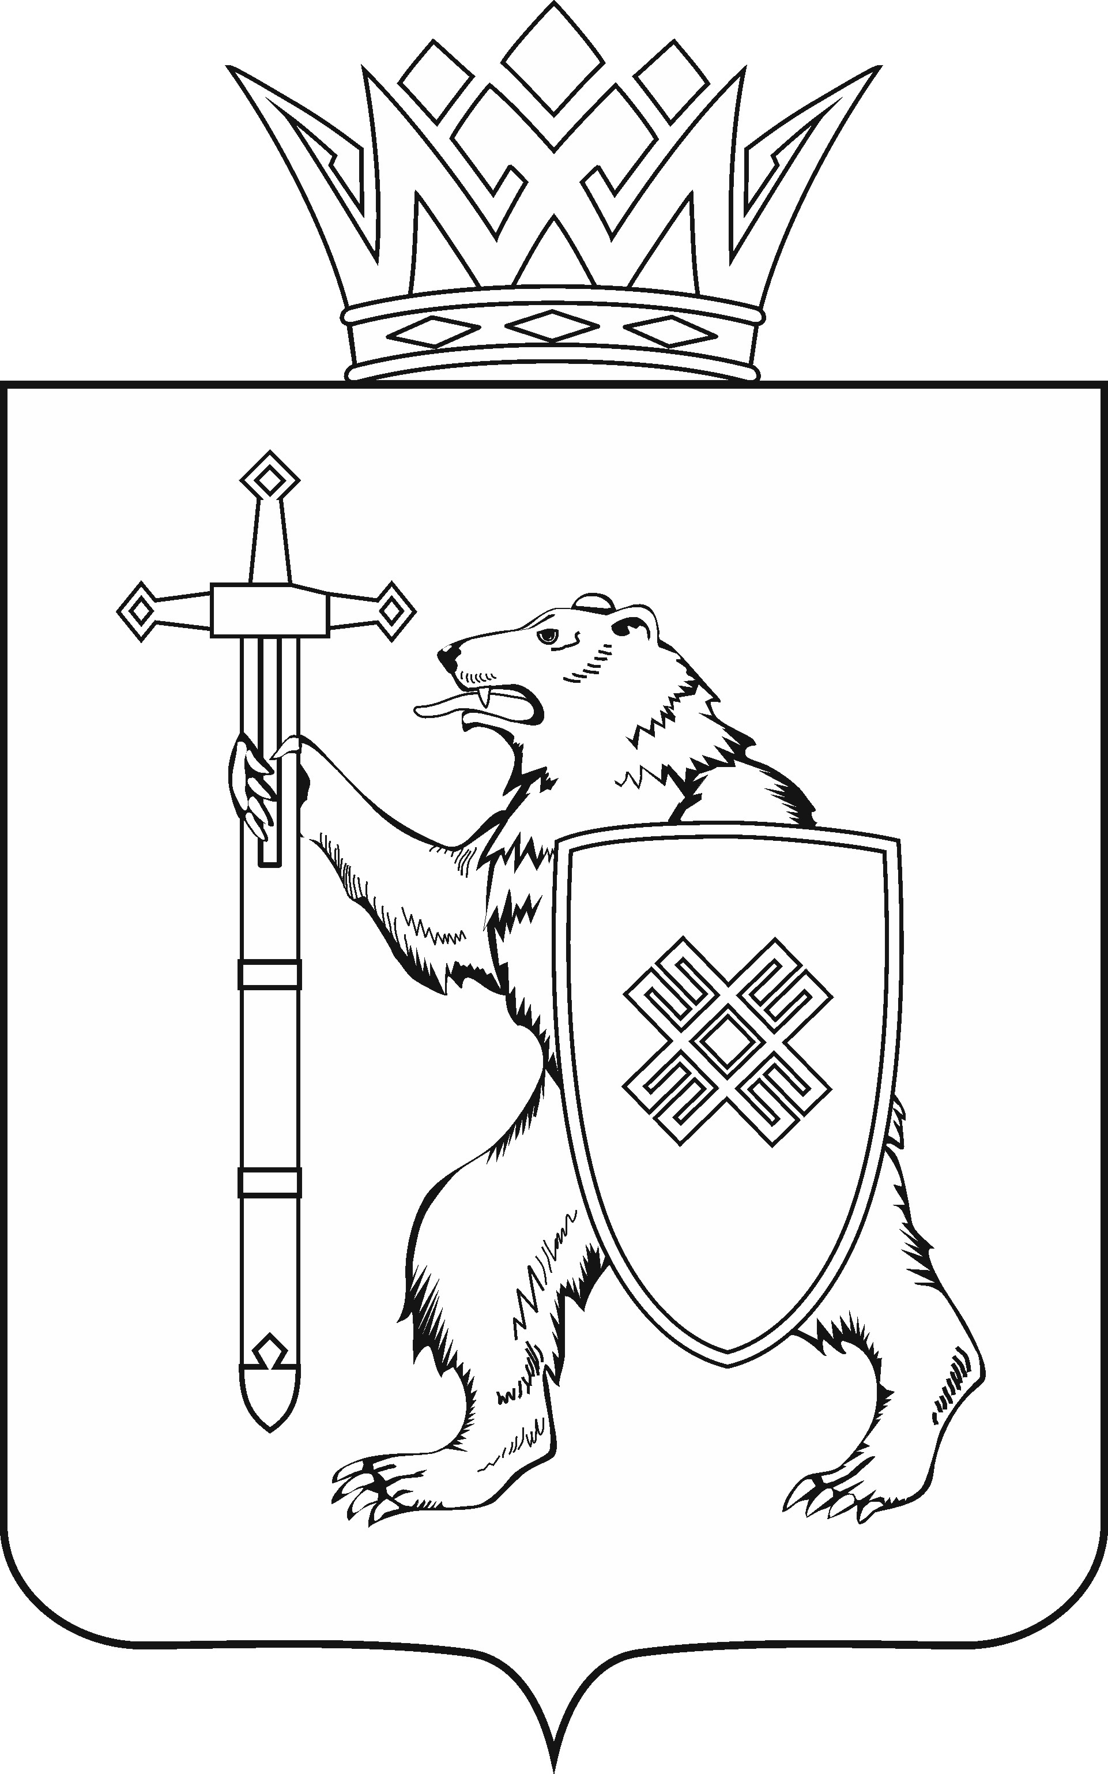
МАРИИ ЭЛ РЕСПУБЛИКЫН КУГЫЖАНЫШ ПОГЫНЖО  ТАЗАЛЫК АРАЛЫМЕ ШОТЫШТО, TÿВЫРА  ДА СПОРТ КОМИТЕТ  Ленин проспект, 29-ше,  Йошкар-Ола, 424001 |  | ГОСУДАРСТВЕННОЕ СОБРАНИЕ РЕСПУБЛИКИ МАРИЙ ЭЛ  КОМИТЕТ  ПО ЗДРАВООХРАНЕНИЮ, КУЛЬТУРЕ И СПОРТУ  Ленинский проспект, 29,  г. Йошкар-Ола, 424001

Тел. (8362) 64-14-16, 64-13-96, факс (8362) 64-14-11, E-mail: info@gsmari.ru

ПРОТОКОЛ ПРОВЕДЕНИЯ ЗАСЕДАНИЯ КОМИТЕТА № 34

16 апреля 2021 года, 10.00 | Зал заседаний  Государственного Собрания  Республики Марий Эл
ПОВЕСТКА ДНЯ:

I. Нулевое чтение направленных в Комитет проектов постановлений

- О проекте постановления Государственного Собрания Республики Марий Эл «О назначении мирового судьи судебного участка
№ 10 Йошкар-Олинского судебного района Республики Марий Эл».
Комитет решил:
1. Поддержать кандидатуру Подоплеловой Светланы Викторовны
для назначения на десятилетний срок полномочий мировым судьей судебного участка № 10 Йошкар-Олинского судебного района Республики Марий Эл.
2. Внести проект постановления Государственного Собрания Республики Марий Эл «О назначении мирового судьи судебного участка № 10 Йошкар-Олинского судебного района Республики Марий Эл» на рассмотрение семнадцатой сессии Государственного Собрания Республики Марий Эл.

- О согласовании кандидатуры Федоровой Ольги Викторовны
для назначения на должность Заместителя Председателя Правительства Республики Марий Эл.
Комитет решил:
1. Согласиться с назначением Федоровой Ольги Викторовны
для назначения на должность Заместителя Председателя Правительства Республики Марий Эл.
2. Поддержать проект постановления Государственного Собрания Республики Марий Эл «О согласовании кандидатуры Федоровой Ольги Викторовны для назначения на должность Заместителя Председателя Правительства Республики Марий Эл» и внести его на рассмотрение сессии Государственного Собрания Республики Марий Эл.

3. О согласовании кандидатуры Кондратенко Андрея Владимировича для назначения на должность министра сельского хозяйства
и продовольствия Республики Марий Эл.
Комитет решил:
Подержать кандидатуру Кондратенко Андрея Владимировича для назначения на должность министра сельского хозяйства и продовольствия Республики Марий Эл.

4. О проекте закона Республики Марий Эл «Об упразднении Конституционного суда Республики Марий Эл и о признании утратившими силу некоторых законодательных актов Республики Марий Эл».
Комитет решил:
Проект закона Республики Марий Эл «Об упразднении Конституционного суда Республики Марий Эл и о признании утратившими силу некоторых законодательных актов Республики Марий Эл» поддержать
и внести на рассмотрение сессии Государственного Собрания Республики Марий Эл.

5. О предложении Главы Республики Марий Эл к проекту закона Республики Марий Эл «О поправках к Конституции Республики
Марий Эл», принятому в первом чтении.
Комитет решил:
Проект закона Республики Марий Эл «О поправках к Конституции Республики Марий Эл» поддержать и внести на рассмотрение сессии Государственного Собрания Республики Марий Эл.

II. Оценка направленных в Комитет законопроектов

6. О проекте закона Республики Марий Эл «О внесении изменения
в статью 13.2 Закона Республики Марий Эл «О сохранении объектов культурного наследия (памятников истории и культуры) народов Российской Федерации в Республике Марий Эл».
Комитет решил:
1. Проект закона Республики Марий Эл «О внесении изменения
в статью 13.2 Закона Республики Марий Эл «О сохранении объектов культурного наследия (памятников истории и культуры) народов Российской Федерации в Республике Марий Эл» поддержать и внести на рассмотрение Государственного Собрания Республики Марий Эл с учетом заключения правового управления Аппарата Государственного Собрания Республики Марий Эл.
2. Направить проект закона Республики Марий Эл «О внесении изменения в статью 13.2 Закона Республики Марий Эл «О сохранении объектов культурного наследия (памятников истории и культуры) народов Российской Федерации в Республике Марий Эл» на рассмотрение комитетов Государственного Собрания Республики Марий Эл.

7. О проекте закона Республики Марий Эл «О внесении изменений в Закон Республики Марий Эл «О физической культуре и спорте в Республике Марий Эл».
Комитет решил:
1. Проект закона Республики Марий Эл «О внесении изменений
в Закон Республики Марий Эл «О физической культуре и спорте
в Республике Марий Эл» поддержать и внести на рассмотрение Государственного Собрания Республики Марий Эл.
2. Направить проект закона Республики Марий Эл «О внесении изменений в Закон Республики Марий Эл «О физической культуре и спорте
в Республике Марий Эл» на рассмотрение комитетов Государственного Собрания Республики Марий Эл.

III. Нулевое чтение направленных в Комитет законопроектов и проектов постановлений Государственного Собрания Республики Марий Эл

8. О проекте закона Республики Марий Эл «О внесении изменений в Закон Республики Марий Эл «О государственной поддержке молодежных и детских общественных объединений в Республике
Марий Эл».
Комитет решил:
Проект закона Республики Марий Эл поддержать и внести
на рассмотрение Государственного Собрания.

9. О проекте закона Республики Марий Эл «О внесении изменений
в Закон Республики Марий Эл «О социальной поддержке и социальном обслуживании отдельных категорий граждан в Республике Марий Эл».
Комитет решил:
Проект закона Республики Марий Эл поддержать и внести
на рассмотрение Государственного Собрания.

10. О проекте закона Республики Марий Эл «О признании утратившими силу некоторых законодательных актов Республики
Марий Эл».
Комитет решил:
Проект закона Республики Марий Эл поддержать и внести
на рассмотрение Государственного Собрания.

11. О проекте закона Республики Марий Эл «О внесении изменения в статью 27 Закона Республики Марий Эл «О регулировании отдельных отношений, связанных с осуществлением местного самоуправления в Республике Марий Эл».
Комитет решил:
Проект закона Республики Марий Эл поддержать и внести
на рассмотрение Государственного Собрания.

12. О проекте закона Республики Марий Эл «О внесении изменений
в некоторые законодательные акты Республики Марий Эл».
Комитет решил:
Проект закона Республики Марий Эл поддержать и внести
на рассмотрение Государственного Собрания.

13. О проекте закона Республики Марий Эл «О регулировании некоторых вопросов, связанных с реализацией отдельных правоотношений в области цифровых финансовых активов и цифровой валюты».
Комитет решил:
Проект закона Республики Марий Эл поддержать и внести
на рассмотрение Государственного Собрания.

14. О проекте закона Республики Марий Эл «О внесении изменений в Закон Республики Марий Эл «О регулировании отдельных отношений в области пожарной безопасности в Республике Марий Эл».
Комитет решил:
Проект закона Республики Марий Эл поддержать и внести
на рассмотрение Государственного Собрания.

15. О проекте постановления Государственного Собрания Республики Марий Эл «О внесении изменения в Постановление Государственного Собрания Республики Марий Эл «О Президиуме Государственного Собрания Республики Марий Эл седьмого созыва».
Комитет решил:
Проект постановления Государственного Собрания Республики
Марий Эл поддержать и внести на рассмотрение Государственного Собрания.

16. О проекте закона Республики Марий Эл «О внесении изменений
в отдельные законодательные акты Республики Марий Эл в области парламентской деятельности».
Комитет решил:
Проект постановления Государственного Собрания Республики
Марий Эл поддержать и внести на рассмотрение Государственного Собрания.

17. О проекте постановления Государственного Собрания Республики Марий Эл «О внесении изменений в некоторые постановления Государственного Собрания Республики Марий Эл».
Комитет решил:
Проект постановления Государственного Собрания Республики
Марий Эл поддержать и внести на рассмотрение Государственного Собрания.

18. О проекте постановления Государственного Собрания Республики Марий Эл «О Докладе о деятельности Уполномоченного по правам человека в Республике Марий Эл за 2020 год».
Комитет решил:
Проект постановления Государственного Собрания Республики
Марий Эл поддержать и внести на рассмотрение Государственного Собрания.

IV. Организационные вопросы

19. О предложениях к повестке дня семнадцатой сессии Государственного Собрания Республики Марий Эл.
Предложенную повестку дня семнадцатой сессии Государственного Собрания поддержать.

20. О секретариате семнадцатой сессии Государственного Собрания Республики Марий Эл.
Комитет решил:
1. Согласиться с предложенными кандидатурами в состав секретариата семнадцатой сессии Государственного Собрания.
2. Проект постановления поддержать и внести на рассмотрение Государственного Собрания.

21. О порядке работы семнадцатой сессии Государственного Собрания Республики Марий Эл.
Комитет решил:
1. Согласиться с порядком работы семнадцатой сессии Государственного Собрания.
2. Проект постановления поддержать и внести на рассмотрение Государственного Собрания.
V. Разное

22. О работе депутатов Государственного Собрания Республики
Марий Эл седьмого созыва с избирателями за первый квартал 2021 года.
Комитет решил:
Информацию принять к сведению.

23. О последствиях реорганизации государственного бюджетного учреждения Республики Марий Эл «Республиканская клиническая больница» и включения в ее состав государственного бюджетного учреждения Республики Марий Эл «Республиканская офтальмологическая больница им. Г.И.Григорьева».
Комитет решил:
- Информацию депутата Государственного Собрания Республики Марий Эл, члена Комитета по здравоохранению, культуре и спорту Царегородцева С.Н. принять к сведению.
- Направить настоящее решение в Министерство здравоохранения Республики Марий Эл.
- Продолжить контроль и вернуться к рассмотрению вопроса
во втором полугодии 2022 года.

VI. О проектах федеральных законов, законодательных инициативах
и обращениях законодательных (представительных) органов государственной власти субъектов Российской Федерации,
поступивших на рассмотрение Комитета

24. О проекте федерального закона № 912246-7 «О внесении изменений в Федеральный закон «Об обращении лекарственных средств» и Федеральный закон «Об основах охраны здоровья граждан в Российской Федерации» – внесен депутатами Государственной Думы С.И.Неверовым, А.К.Исаевым, Е.В.Паниной и А.П.Петровым.

25. О проекте федерального закона № 1057595-7 «О внесении изменений в Федеральный закон «О физической культуре и спорте
в Российской Федерации» и Федеральный закон «Об образовании
в Российской Федерации» – внесен Правительством Российской Федерации.

26. О проекте федерального закона № 989592-7 «О внесении изменений в статьи 30 и 36 Федерального закона «Об объектах культурного наследия (памятниках истории и культуры) народов Российской Федерации» – внесен депутатами Государственной Думы Е.А.Ямпольской, Е.Г.Драпеко, О.М.Казаковой, А.М.Шолоховым
и другими.

27. О проекте федерального закона № 1093986-7 «О внесении изменения в статью 14¹ Федерального закона «Об объектах культурного наследия (памятниках истории и культуры) народов Российской Федерации» (в части уточнения состава объектов культурного наследия,
в отношении которых может быть установлена льготная арендная плата) – внесен Самарской Губернской Думой.

28. О проекте федерального закона № 989603-7 «О внесении изменений в статьи 20 и 26 Федерального закона «Об объектах культурного наследия (памятниках истории и культуры) народов Российской Федерации» – внесен депутатами Государственной Думы Е.А.Ямпольской, Е.Г.Драпеко, О.М.Казаковой, А.М.Шолоховым, С.А.Шаргуновым, О.Л.Лавровым.

29. О проекте федерального закона № 1093689-7 «О внесении изменений в отдельные законодательные акты Российской Федерации
в части совершенствования мер, направленных на увековечение памяти погибших при защите Отечества и защиту исторической памяти» – внесен депутатом Государственной Думы И.А.Яровой.

30. О проекте федерального закона № 1070361-7 «О внесении изменений в Федеральный закон «Об объектах культурного наследия (памятниках истории и культуры) народов Российской Федерации»
(в части определения порядка приостановления работ, проведение которых может ухудшить состояние объекта культурного наследия, включённого
в реестр, выявленного объекта культурного наследия, нарушить
их целостность и сохранность)» – внесен депутатами Государственной Думы Н.В.Костенко, А.М.Шолоховым.

31. О проекте федерального закона № 1100963-7 «О внесении изменений в Федеральный закон «О подготовке и проведении
в Российской Федерации чемпионата мира по футболу FIFA 2018 года, Кубка конфедераций FIFA 2017, чемпионата Европы по футболу UEFA 2020 и внесении изменений в отдельные законодательные акты Российской Федерации» – внесен Правительством Российской Федерации.

32. О проекте федерального закона № 798952-7 «О внесении изменений в часть 2 статьи 56 Федерального закона «Об обращении лекарственных средств» – внесен депутатами Государственной Думы А.З.Фарраховым, А.П.Петровым и другими.

33. О проекте федерального закона № 1080292-7 «О внесении изменений в отдельные законодательные акты Российской Федерации
по вопросам обращения медицинских изделий» – внесен Правительством Российской Федерации.

34. О проекте федерального закона № 1100200-7 «О внесении изменений в Федеральный закон «О беженцах» в части уточнения порядка обязательного медицинского освидетельствования» – внесен Правительством Российской Федерации.

35. О проекте федерального закона № 1112335-7 «О внесении изменений в Федеральный закон «Об основах охраны здоровья граждан
в Российской Федерации» в части, касающейся порядка предоставления права на осуществление медицинской деятельности и фармацевтической деятельности – внесен Правительством Российской Федерации.

36. О проекте федерального закона № 1112862-7 «О внесении изменений в статью 41 Закона Российской Федерации «Основы законодательства Российской Федерации о культуре» (в части сохранения муниципальных учреждений культуры) – внесен депутатом Государственной Думы Е.А.Ямпольской.

37. О проекте федерального закона № 1127996-7 «О внесении изменений в Федеральный закон «Об основах охраны здоровья граждан
в Российской Федерации» в части установления дополнительных гарантий медицинских работников – внесен депутатами Государственной Думы С.М.Мироновым, И.А.Ананских, М.В.Емельяновым и другими, сенатором Российской Федерации О.Н.Епифановой.

38. О проекте федерального закона № 1129256-7 «О внесении изменения в статью 52.1 Федерального закона «Об объектах культурного наследия (памятниках истории и культуры) народов Российской Федерации» (в части предоставления объектов культурного наследия
в безвозмездное пользование государственным учреждениям, обеспечивающим деятельность Президента Российской Федерации
и Правительства Российской Федерации) – внесен Правительством Российской Федерации.

39. О проекте федерального закона № 1132361-7 «О внесении изменений в Закон Российской Федерации «О психиатрической помощи
и гарантиях прав граждан при ее оказании» и статью 24 Федерального закона «О содержании под стражей подозреваемых и обвиняемых
в совершении преступлений» в части определения порядка содержания лица, в отношении которого в качестве меры пресечения избрано заключение под стражу, в медицинской организации, оказывающей психиатрическую помощь в стационарных условиях – внесен Правительством Российской Федерации.

40. О проекте федерального закона № 1127372-7 «О внесении изменений в Федеральный закон «Об основах охраны здоровья граждан
в Российской Федерации» (в части финансирования орфанных заболеваний) – внесен депутатами Государственной Думы С.М.Мироновым, И.А.Ананских, М.В.Емельяновым и другими, сенатором Российской Федерации О.Н.Епифановой.

41. О проекте федерального закона № 1130151-7 «О внесении изменений в статью 5 Федерального закона «О физической культуре
и спорте в Российской Федерации» (в части включения в перечень субъектов объединений работодателей в области физической культуры
и спорта) – внесен депутатами Государственной Думы Д.А.Свищевым, А.Б.Таймазовым, Р.А.Баталовой.

42. О проекте федерального закона № 1130163-7 «О внесении изменений в статью 37.1 Федерального закона «О физической культуре
и спорте в Российской Федерации» (в части уточнения перечня необходимых сведений, касающихся объекта спорта, внесенного
во Всероссийский реестр объектов спорта) – внесен депутатами Государственной Думы Д.А.Свищевым, А.Б.Таймазовым, Р.А.Баталовой.

43. О проекте федерального закона № 1120889-7 «О внесении изменений в статьи 11 и 18 Федерального закона «Об охране здоровья граждан от воздействия окружающего табачного дыма, последствий потребления табака или потребления никотинсодержащей продукции»
(в части обязательной регистрации оборудования для производства табачной продукции и табачных изделий) – внесен депутатами Государственной Думы С.М.Катасоновым, А.К.Луговым, А.З.Фарраховым, А.Б.Веллер.

44. Об обращении Орловского областного Совета народных депутатов в Правительство Российской Федерации и Государственную Думу Федерального Собрания Российской Федерации по вопросу предоставления мер социальной поддержки в виде бесплатного обеспечения санаторно-кукрортным лечением за счет средств федерального бюджета отдельных категорий граждан.
45. Об обращении Законодательной Думы Хабаровского края
к Заместителю Председателя Правительства Российской Федерации Голиковой Т.А. по вопросу обеспечения пациентов, страдающих сахарным диабетом и получающих инсулиновую терапию, системой непрерывного мониторинга глюкозы (флеш-системой) при предоставлении набора социальных услуг, утвержденного распоряжением Правительства Российской Федерации от 31.12.2018 года № 3053-р.
По вопросам 24 – 45 о проектах федеральных законов, законодательных инициативах и обращениях законодательных (представительных) органов государственной власти субъектов Российской Федерации, поступивших
на рассмотрение Комитета по здравоохранению, культуре и спорту, Комитет решил:
Информацию принять к сведению.

